УДК 004.89
РОЗРОБКА ТА ДОСЛІДЖЕННЯ МЕТОДИКИ ЛОКАЛІЗАЦІЇ ТЕКСТІВ НА ЗОБРАЖЕННЯХ З НЕОДНОРІДНИМ ФОНОМ
Шаран Михайло Миколайович
к.т.н., доцент каф. ІС Ніколенко Анатолій Олександрович
Державний університет «Одеська політехніка», Україна
АНОТАЦІЯ. Представлена робота присвячується розробці та дослідженню методики локалізації текстів на зображеннях з неоднорідним фоном. У роботі запропоновано модульний підхід знаходження тексту, який поєднує кілька компонентів обробки зображень.
Ключеві слова: локалізація текстових областей, зображення, неоднорідний фон, модульний підхід
DEVELOPMENT AND RESEARCH OF METHODS OF LOCALIZATION OF TEXTS ON IMAGES WITH HETEROGENEOUS BACKGROUND
Mykhailo Sharan
PhD, Associate Proffessor of the department of ІS Anatolii Nikolenko
State University „Odessа Polytechnic“, Ukraine
ABSTRACT. The presented work is devoted to the development and research of methods of localization of texts on images with a heterogeneous background. The paper proposes a modular approach to finding text that combines several components of image processing.
Keywords: Methods of localization of texts, image, heterogeneous background, modular approach
Вступ. Виявлення тексту на природних зображеннях відіграє досить важливу роль у сфері штучного інтелекту, доповненої реальності та інших інноваційних технологій. Локалізація допомагає прибрати шум на зображеннях і розпізнати текст. Це є складним питанням через варіативність складових зображення, наприклад, освітлення, дзеркальне відбиття, нечіткість і близькість текстових блоків, відмінностей масштабу тексту та його стилю [1,2].
Мета роботи. Головною метою цієї роботи є дослідження існуючих методів локалізації текстів та розробка власної методики для виявлення тексту на зображеннях з неоднорідним фоном.
Основна частина роботи. Першим чином було розглянуто загальний алгоритм роботи системи оптичного розпізнавання символів та побудовано схему представлену на рисунку 1.
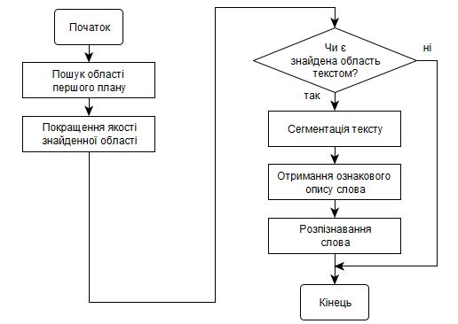
Рисунок 1 – Загальний алгоритм роботи системи оптичного розпізнавання символів
Першим кроком є відокремлення об'єктів переднього плану від фону. Далі відбувається визначення типу виділених областей. Якщо знайдена область є текстом, можна приступати до її сегментації і розпізнавання.
Для досягнення поставленої мети, на етапі пошуку області першого плану, було вирішено скористатися ознаками методу MSER. Метод MSER (максимально стабільні екстремальні області) використовується, щоб отримати контур тексту в належній формі та уникнути порушеного або нерівномірного вирівнювання пікселів. MSER не тільки представляє текстову область, але також представляє фонову область, що корисно для класифікації тексту на слова або змістовні речення[3].
Далі на етапі покращення якості знайденої області застосовуємо метод геометричного вилучення за допомогою якого позбавляємося значної частини непотрібних областей-кандидатів. Також на даному етапі виконується метод перетворення ширини обведення (SWT) [4]. Зазвичай перетворення надає інформацію про обведення для кожного пікселя, і вони групуються за схожістю значень ширини обведення. Однак у даній роботі значення ширини обведення областей-кандидатів використовуються для усунення нетекстових областей.
Останнім кроком є використання алгоритму Tesseract OCR[3]. Зайві залишкові регіони, які не мають символів, вилучаються. На рисунку 2 можна побачити схему запропонованої методики.
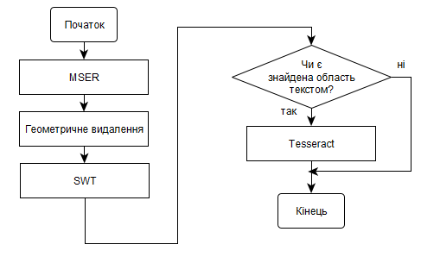
Рисунок 2 – Схема запропонованої локалізації текстів на зображеннях з неоднорідним фоном
Висновки. У даній роботі була представлена система виявлення тексту та його класифікації. Було запропоновано методику локалізаціїї тексту на основі модульного підходу виявлення тексту, що поєднує кілька компонентів обробки зображень. З експериментальних результатів було зроблено висновок, що коли різні методи обробки зображень при детектуванні тексту зібрані разом, можна отримати досить перспективні результати. Дослідження проводилось на зображеннях набору даних ICDAR 2015 [5]. Запропонована методика виконує на 13% більше випадків вдалої локалізаціїї тексту проти системи на основі ковзних вікон. А проти системи на основі зв’язних компонентів на 9%.
СПИСОК ВИКОРИСТАНИХ ДЖЕРЕЛ
- Volkova, N. P. & Krylov, V. N. “Hybrid Texture Identification Method”. Herald of Advanced Information Technology. Publ. Nauka i Tekhnika. Odessa: Ukraine. 2021; Vol. 4 No. 2: 123–134. DOI: https://doi.org/10.15276/hait.02.2021.2
- Polyakova, M. V. & Nesteryuk, A. G. “Improvement of the Color Text Image Binarization Method Using the Minimum-Distance Classifier”. Applied Aspects of Information Technology. Publ. Nauka i Tekhnika. Odessa: Ukraine.2021; Vol.4 No.1: 57–70. DOI: https://doi.org/10.15276/aait.01.2021.5
- J. Matas, O. Chum, M. Urban, T. Pajdla. Robust wide baseline stereo from maximally stable extremal regions — Proc. of British Machine Vision Conference, 2002 — 384-396с.
- Ephstein, B. DetectingTextinNaturalSceneswith SWT [Electronicresource] — Microsoft Corporation, 2009 — http://research.microsoft.com/pubs/149305/1509.pdf — 2010. — 23.12.12.
- Tesseract [Electronic resource] — Вікіпедія, 2021— https://uk.wikipedia.org/wiki/Tesseract —20.03.21.
- ICDAR 2015 competition on Robust Reading [Electronic resource] — https://ieeexplore.ieee.org/document/7333942 — 2015.

